H.K.H. Prins Christians tale i anledning af Prinsens 18-års fødselsdag

Tale holdt ved Gallataffel på Christiansborg Slot, d. 15.oktober 2023

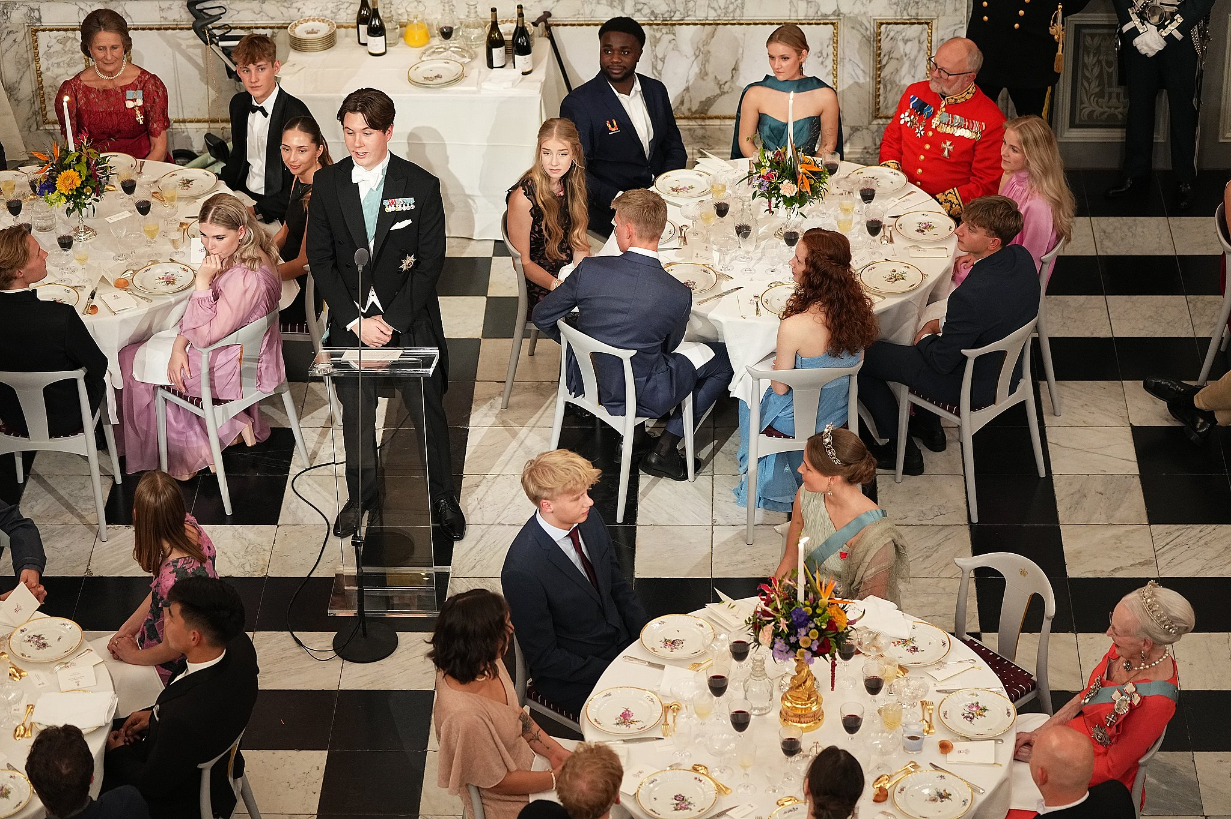

Deres Majestæter, Deres Kongelige Højheder, minister, kære familie, kære alle sammen – ikke mindst jer, der er kommet to og to fra alle hjørner af kongeriget.

Det er stort for mig at stå her i dag.

Tak, farmor, for de fine ord og den flotte fejring.

Tak, far og mor, for at støtte mig og være der for mig hele vejen.

Og tak til alle unge, der er med her i dag. Det føles rigtig godt at være omgivet af så mange jævnaldrende.

Vi er ikke ens, men vi står samme sted i livet. Vi har noget til fælles. Og i aften er nyt for os alle. Det gør det lidt nemmere. Og det har jeg brug for lige nu.

Sidste sommer skulle jeg starte i 2.g på et nyt gymnasium. Jeg var nervøs. Rigtig nervøs. Alle i min nye klasse havde kendt hinanden i et år. Jeg var ham den nye.

Så dér stod jeg med høj puls og tør mund på tærsklen til noget nyt. Jeg overvandt mig selv, fik sagt ”hej” og præsenteret mig for mine nye klassekammerater. De tog godt imod mig, og et skridt ad gangen lærte jeg tonen, rutinerne og de andre elever at kende. I dag er det svært at forstå, hvad jeg var så nervøs over.

Det sker tit; vi frygter noget, der ligger foran os, og så snart vi er forbi det, så virker det helt ufarligt. Det minder jeg mig selv om, når jeg bliver nervøs. Det mindede jeg mig selv om, inden jeg skulle stå her i dag.

For det er stort at stå her med landets højeste orden og et særligt ansvar hvilende på mine skuldre. Heldigvis skal jeg ikke bære det alene og heller ikke fra den ene dag til den anden. Jeg er spændt, men også tryg ved og stolt af at være en del af min familie, og jeg sætter en ære i at skulle tjene mit land. Så selv om jeg ryster lidt på hænderne i dag, har jeg hjertet med i mødet med fremtiden.

Mange af os unge oplever, at der er høje forventninger til os. Både fra os selv og fra andre. For en stor del bliver forventningerne til et pres.

Alt for mange føler ikke, at de kan leve livet, som de gerne vil. Men i virkeligheden kan vi kun være dem, vi er. Du er måske ikke den sjoveste eller den klogeste i klassen, men så er du noget andet.

Vi behøver ikke at være mest eller bedst for at fortjene en plads. Og det siger jeg, selvom der sidder et par håndfulde her i aften, som ligger helt i top, når det gælder kultur og sport.
I er en kæmpe inspiration – og jeg elsker selv både at se og dyrke sport – men jeg ville jo aldrig komme ind på banen, hvis jeg krævede af mig selv, at jeg skulle være på jeres niveau.

Tænk, hvor meget vi går glip af, hvis vi ikke tør prøve nye ting af. Vi behøver ikke at være et talent for at være med eller have det sjovt. Vi må gerne øve os og gå efter at vinde, men vi er mere end vores nederlag og sejre. Uanset hvilken bane de udspiller sig på.

Selvfølgelig vil jeg gerne være den bedst tænkelige tronarving, men jeg kommer helt sikkert til at træde ved siden af. Det bliver måske ikke med huller i strømperne på mit første officielle besøg … far … men så bliver det noget andet.

Jeg kan ikke levere perfektion, for hvad er perfektion overhovedet, men jeg kan love dedikation. Jeg vil give alt, hvad jeg har, og lære alt, hvad jeg kan.

Kære mor og far, I har altid passet på mig og Isabella, Vincent og Josephine. Alle i vores familie ved, at vi kan vende os mod hinanden og finde styrke lige dér. Hvis én er nede på energi, så er der altid en anden i familien, der har overskud.

Vi regner med hinanden, fordi vi altid har kunnet regne med jer. Som da jeg skulle holde tale til min gudsøn på Berleburg for et par måneder siden. Uden et ord fik I mig op at stå på det rigtige tidspunkt trods nerver. I har altid både guidet og givet frihed. I har altid givet mig mulighed for at tage et skridt ad gangen.

I dag er et af de skridt. Der kommer mange endnu. For vi bliver myndige på en dag, men vi bliver voksne hen ad vejen.

Jeg vil gerne takke alle, der har været med til at fejre mig. Både jer, der er her, og alle jer, der har sendt hilsner og gaver. Jeg vil aldrig glemme i dag. Men måske vil jeg huske den som mindre udfordrende allerede i morgen.

Jeg skal finde min vej, selv om den fører et kendt sted hen. Jeg har rødder mange steder i verden, og jeg nyder at rejse ud. Men hjemme vil altid være her. For jeg elsker mit land.
Jeg foreslår, at vi sammen rejser os og udbringer en skål for kongeriget Danmark.

